PRESENTE
Iniciativa digital de acompañamiento en salud mental
PRESENTE - Y RECUERDA QUE NO ESTAMOS SOLOS
Propuesta de iniciativa y desarrollo de MVP
Autor: Cristian Camilo Rojas Estrada | Fecha: 2026-08-07
Institución Colaboradora Propuesta: Clínica San Juan de Dios de Manizales

Introducción
La salud mental forma parte de la vida de todas las personas.
A lo largo de la vida podemos atravesar momentos de ansiedad, tristeza, incertidumbre, soledad, pérdidas, conflictos, cambios importantes, dificultades familiares, preocupaciones personales o diferentes situaciones que pueden afectar nuestra manera de sentir, pensar y relacionarnos con nuestro entorno.
Cada persona vive estas experiencias de una manera diferente.
Algunas personas buscan acompañamiento profesional. Otras encuentran refugio en su familia, amigos, comunidad o espiritualidad. Algunas no saben cómo pedir ayuda. Otras se encuentran atravesando un proceso de salud mental y necesitan continuar fortaleciendo las herramientas adquiridas. También existen personas que han buscado acompañamiento en diferentes momentos y sienten que todavía necesitan encontrar nuevas formas de afrontar lo que están viviendo.
Hay quienes ya finalizaron un proceso de atención y necesitan continuar fortaleciendo lo aprendido. También existen personas que todavía se encuentran atravesando una situación difícil y aún no han iniciado un proceso de acompañamiento profesional, aunque podrían beneficiarse de hacerlo.
En muchos casos puede aparecer una sensación de aislamiento, incomprensión o falta de herramientas para continuar.
De esta realidad nace PRESENTE, una iniciativa que busca utilizar la tecnología como medio para acompañar ese transitar en salud mental, acercando conocimiento, experiencias y herramientas a todas las personas que puedan encontrar valor en ellas.
La iniciativa surge desde una perspectiva tecnológica y social. La propuesta consiste en desarrollar una plataforma digital independiente que permita organizar, producir, publicar y distribuir contenidos de manera sencilla, accesible y responsable.
El proyecto parte de una convicción: Atravesar un momento de sufrimiento no define a una persona. Una situación difícil puede formar parte de una etapa de la vida y, con acompañamiento, conocimiento y herramientas adecuadas, pueden encontrarse nuevos caminos.
PRESENTE busca convertirse en un punto de encuentro digital donde una persona pueda encontrar una conversación, una reflexión, una herramienta, una experiencia o una palabra de aliento que le permita sentirse acompañada y encontrar un poco de luz en su camino.
PRESENTE - Y RECUERDA QUE NO ESTAMOS SOLOS.
1. Origen de la iniciativa
La idea tiene como punto de partida la experiencia de personas relacionadas con procesos de atención en salud mental y, particularmente, la reflexión sobre lo que ocurre después de finalizar una hospitalización, un programa de atención o un proceso terapéutico.
Una pregunta inicial dio origen al proyecto: ¿Qué pasa después?
Después de salir de un proceso de atención, una persona puede volver a su entorno cotidiano y encontrarse nuevamente con sus responsabilidades, relaciones, preocupaciones y dificultades. Puede necesitar: continuar fortaleciendo herramientas, recordar algo que aprendió, escuchar una experiencia, recibir una palabra de aliento, encontrar un espacio al cual regresar, reconocer señales de alerta y continuar construyendo hábitos y redes de apoyo.
Sin embargo, la reflexión llevó a ampliar la pregunta: ¿Qué ocurre con quienes todavía no buscan ayuda? ¿Con quienes se encuentran aislados? ¿Con los familiares que no saben cómo acompañar? La iniciativa busca acercar información, herramientas y perspectivas que ayuden a reconocer que se necesita apoyo e incentivar la búsqueda de acompañamiento profesional sin realizar diagnósticos ni evaluaciones clínicas.
2. Concepto de PRESENTE
El nombre PRESENTE representa el propósito central: estar presente significa acompañar el momento que una persona está viviendo. Poner a su alcance un espacio donde encontrar conocimiento, herramientas y experiencias. La plataforma no está dirigida exclusivamente a pacientes, sino a personas en cualquier etapa de vida.
PRESENTE - Y RECUERDA QUE NO ESTAMOS SOLOS. Representa la convicción de que las dificultades pueden atravesarse con apoyo, conocimiento, vínculos y herramientas.
3. Propósito
Crear una plataforma digital accesible para todos que acerque contenidos relacionados con salud mental, acompañamiento y bienestar, desarrollados y publicados por profesionales y colaboradores autorizados.
4. Objetivo general
Construir PRESENTE: una plataforma digital que facilite el acceso a contenidos de salud mental y bienestar mediante una arquitectura tecnológica para administrar, organizar y distribuir información elaborada por profesionales y colaboradores autorizados.
5. Objetivos específicos
- • Desarrollar un MVP funcional de una plataforma digital de acompañamiento y divulgación.
- • Facilitar el acceso a contenidos audiovisuales, audio, textos, imágenes y documentos.
- • Organizar contenidos por temas, formatos y perfiles de publicación.
- • Crear un sistema de administración de contenidos con control de roles y permisos.
- • Integrar canales digitales: plataforma web, YouTube y redes sociales.
- • Crear una experiencia sencilla y accesible para personas con cansancio o baja concentración.
- • Incorporar psicología, bienestar, espiritualidad/pastoral y experiencias seleccionadas.
- • Promover y reconocer la importancia de los procesos terapéuticos profesionales.
- • Construir progresivamente una comunidad con criterios de seguridad y privacidad.
- • Validar el MVP antes de realizar inversiones de mayor complejidad.
6. La tecnología como valor agregado
La tecnología permite transformar una sola conversación entre profesionales en múltiples formatos organizados: episodio de video, episodio de audio/podcast, fragmentos breves para redes sociales, resumen escrito, guías en PDF y material complementario en un solo lugar.
7. Arquitectura conceptual de la plataforma
Estructurada en: Capa de presentación (interfaz responsive), Capa de aplicación (backend de gestión y roles), Capa de información (base de datos relacional), CMS de contenidos, Integración multimedia (YouTube) y Canales de distribución.
8. Modelo de publicación y control de contenidos
No es una red social abierta. Modelo de publicación controlado mediante tres roles: Administrador (gestión total y moderación), Publicador Autorizado (psicólogos, pastoral, especialistas) y Usuario (consulta, lectura, reproducción y descarga de recursos sin publicación abierta).
9. Comunidad PRESENTE
Un espacio seguro donde la generación de contenido está centralizada en profesionales autorizados y los usuarios participan mediante mecanismos regulados y moderados.
10. Propuesta inicial de contenidos
- • Psicología y Salud Mental: Comprensión emocional, higiene del sueño, afrontamiento y prevención.
- • Espiritualidad y Pastoral: Sentido de vida, propósito, esperanza, fe y respeto a la diversidad.
- • Bienestar: Meditación, respiración, descanso, terapia ocupacional, arte y movimiento.
- • Conversaciones y Testimonios: Entrevistas y experiencias de superación curadas.
11. Estrategia multimedia
Un mismo contenido adaptado a diversos formatos: Podcasts completos, Videos, Audios, Clips cortos y Recursos descargables.
12. Redes sociales
TikTok y YouTube como canales de descubrimiento para conectar personas con la plataforma web/móvil donde profundizar.
13. Experiencia de usuario (UX)
Diseño claro, accesible y guiado por la intención («¿Qué buscas hoy?: Escuchar, Encontrar una herramienta, Una reflexión, Acompañar a alguien»).
14. Relación con profesionales e instituciones
La Clínica San Juan de Dios de Manizales representa la incubadora y primer espacio de colaboración, manteniendo la gobernanza independiente de la plataforma para futuras alianzas con universidades y organizaciones.
15. Principios de contenido
Responsabilidad, Respeto, Humanidad, Diversidad, Conocimiento responsable, Privacidad e Incentivo permanente a buscar atención profesional.
16. Alcance y límites
Plataforma de acompañamiento y psicoeducación. No diagnostica, no reemplaza la psicoterapia ni presta atención de urgencias médicas.
17. MVP — Primera etapa de desarrollo
Página de inicio, catálogo por categorías, reproductor multimedia, descargables, perfiles de especialistas y panel de administración.
18. Desarrollo progresivo
Seis fases: Definición, Desarrollo del MVP, Contenido inicial, Lanzamiento, Validación y Evolución.
19. Sostenibilidad
Operación con costos de infraestructura mínimos mediante capas gratuitas. Futuros fondos orientados a la continuidad y caridad a pacientes y familias vulnerables de la Clínica San Juan de Dios.
20. Primer piloto propuesto
Equipo: Dirección Técnica (Ingeniero de Sistemas creador), Líder de Pastoral y Psicólogo Clínico. Tema piloto: «Después de un proceso de salud mental: ¿cómo continuar?».
21. Indicadores iniciales
Evaluación de alcance, visitas, reproducciones, tiempo de permanencia y retroalimentación cualitativa sobre el valor percibido.
22. Propuesta de colaboración inicial
Presentación al equipo pastoral y psicológico, definición del piloto, desarrollo del MVP y validación conjunta de resultados.
23. Conclusión
PRESENTE busca unir la necesidad humana de sentirse acompañado con la capacidad de la tecnología para acercar herramientas y esperanza a quienes transitan por momentos de dificultad. Una persona en sufrimiento puede descubrir que no tiene por qué recorrer su camino sola.
24. Arquitectura Tecnológica Detallada, Ecosistema Multiplataforma y Despliegue a Costo Cero ($0 USD)
Para complementar la propuesta y garantizar su viabilidad técnica y financiera ante la Clínica San Juan de Dios, se detalla el diseño de ingeniería de software, la entrega multiplataforma y la infraestructura en la nube a costo $0:
24.1. Ecosistema Multiplataforma: Web App y Aplicación Híbrida (Android & iOS)
Desarrollado con Angular y Capacitor para ofrecer tres canales de distribución desde una única base de código: Web App Responsive / PWA (acceso web instantáneo sin instalar), Aplicación Móvil Android (.apk / .aab) y Aplicación Móvil iOS (.ipa para iPhone y iPad).

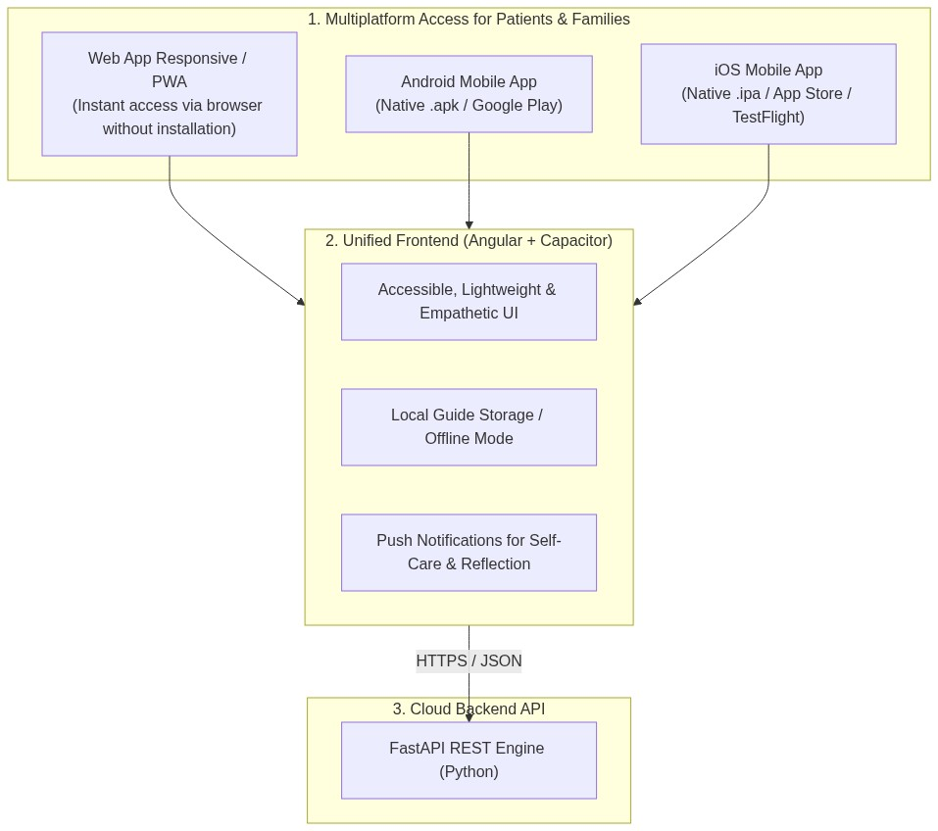

24.2. Arquitectura de Software: Clean Architecture con Inversión de Control (IoC)
El backend se implementa en Python con FastAPI bajo el estándar de Clean Architecture (Arquitectura Limpia), separando estrictamente el Núcleo de Dominio (entidades e interfaces abstractas abc.ABC), Capa de Aplicación (casos de uso y DTOs Pydantic), Capa de Infraestructura (PostgreSQL Async con SQLAlchemy e integraciones de IA) y Capa de Presentación (FastAPI Routers con Inversión de Control).

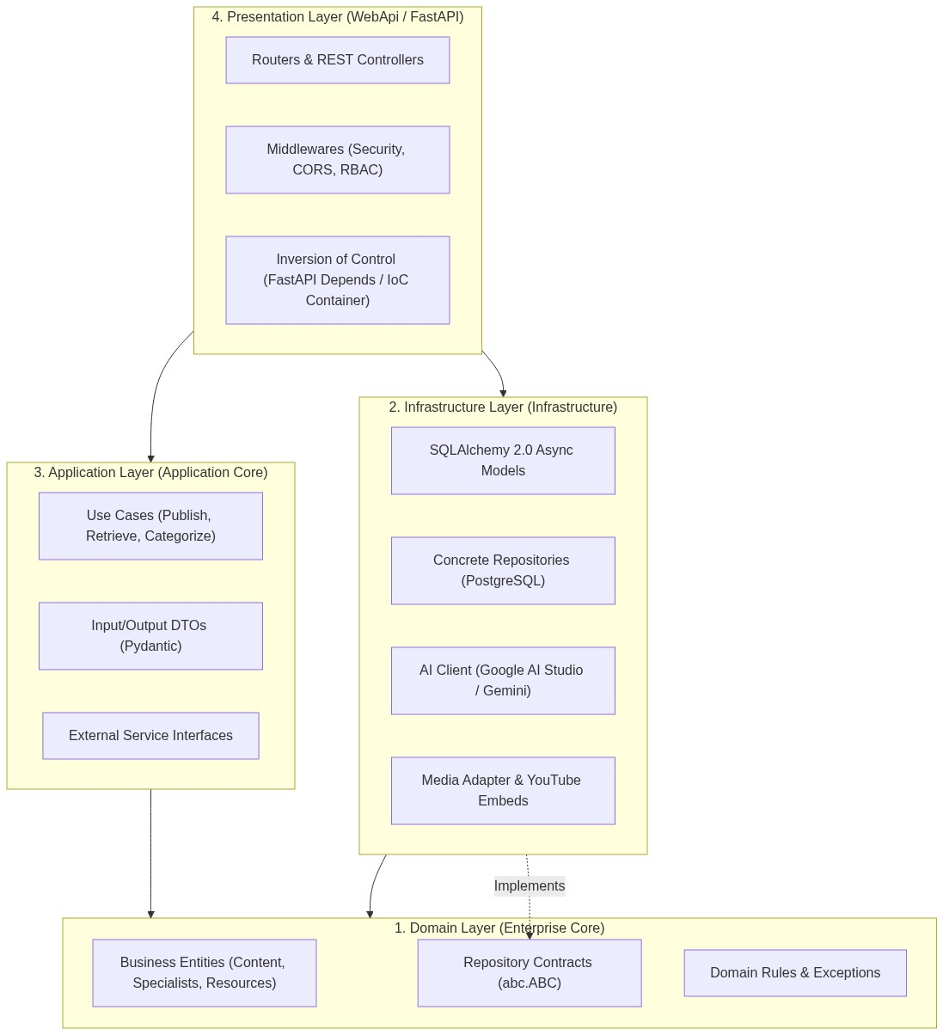

24.3. Servidor de Despliegue, Hosting Gratuito y Garantía Financiera ($0 USD)
Para garantizar que la Clínica San Juan de Dios NO asuma ningún costo, se utiliza una infraestructura moderna en la nube con servidores PaaS gratuitos (alternativas modernas a Heroku como Render.com y Oracle Cloud Always Free), base de datos Supabase y tokens de Inteligencia Artificial gratuitos con Google AI Studio (Gemini 2.0 Flash con hasta 1M de tokens por llamada gratis).
Componente | Proveedor Gratuito | Costo | Garantía Operativa para la Clínica
Frontend Web | Vercel / Cloudflare Pages | $0 USD (Gratis) | CDN mundial, HTTPS automático y ancho de banda gratuito.
Backend API (PaaS) | Render.com / Oracle Always Free | $0 USD (Gratis) | Servidor FastAPI alternativo a Heroku sin costo mensual.
Base de Datos | Supabase (PostgreSQL) | $0 USD (Gratis) | Postgres gestionado con backups automáticos y 500 MB gratis.
Inteligencia Artificial | Google AI Studio (Gemini) | $0 USD (Gratis) | 1M tokens/llamada gratis para resúmenes terapéuticos y guías.
Multimedia | YouTube Embeds + Supabase | $0 USD (Gratis) | Streaming de video y audio sin costo de ancho de banda propio.

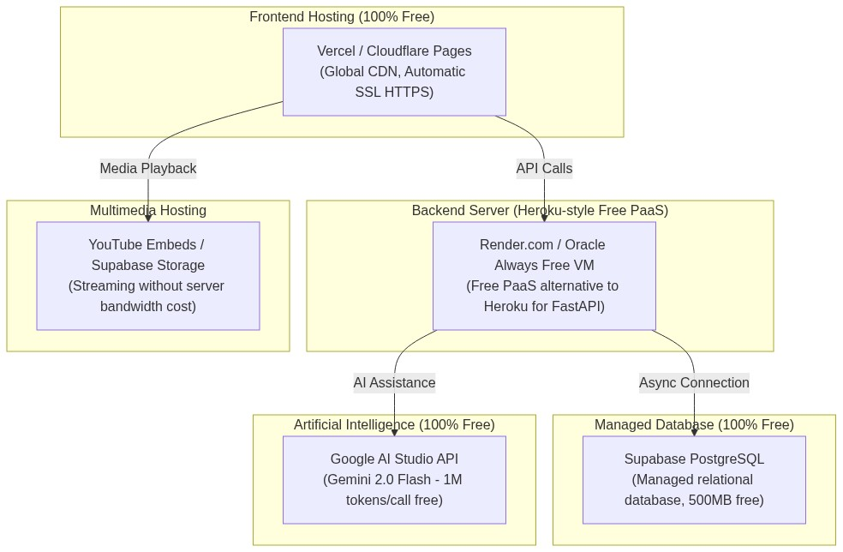

GARANTÍA FINANCIERA INSTITUCIONAL: La Clínica San Juan de Dios NO asume ningún costo financiero, de servidores, licenciamiento de software ni mantenimiento técnico. La infraestructura tecnológica es 100% autosostenible y administrada de forma independiente por el líder técnico del proyecto.

